**知識網格CPIC套件安裝說明**

Ver. 0.1 2018.12.04

wucy1 @ github

說明：本文基於CPIC Kit 1.2.3版撰寫，CPIC Kit將Activator、Library跟CPIC示範網站封裝在一起，這個套件是設計來做為個人探索知識網格的功能與CPIC知識元件之用。

作業環境：以下說明是基於在windows 10上執行知識網格CPIC套件，在Ｍac或Linux上的狀況應該相去不大。

如何安裝知識網格CPIC套件：

1. 首先要確定已經安裝java 8 (提供java程式執行環境)以上及node 8 (node.js以便在伺服器端執行javascript程式，以npm這個管理器管理)以上版本
2. 可在命令提示字元以下列指令確定：  
   java –version  
   npm version

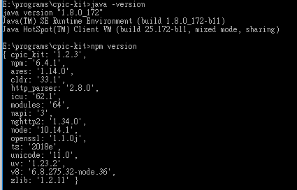

例如: java version “1.8.0_172”即java 8 update 172  
 node: ’10.14.1’即node.js 10.14.1版

1. 取得最新版CPIC Kit，請至<https://github.com/kgrid-demos/cpic-kit/releases/tag/1.2.3> 下載http://cpic-kit.zip
2. 將檔案解壓縮後，將內容置於自訂的工作目錄，例如E:\programs\cpic-kit
3. 切換至自訂工作目錄執行npm install，此指令會自動下載及安裝activator、library和CPIC知識元件：  
   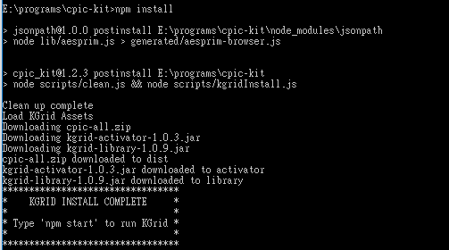
4. 執行npm start，此指令會在通訊埠8081啟動library、8082啟動activator以及8083啟動CPIC範例網站：

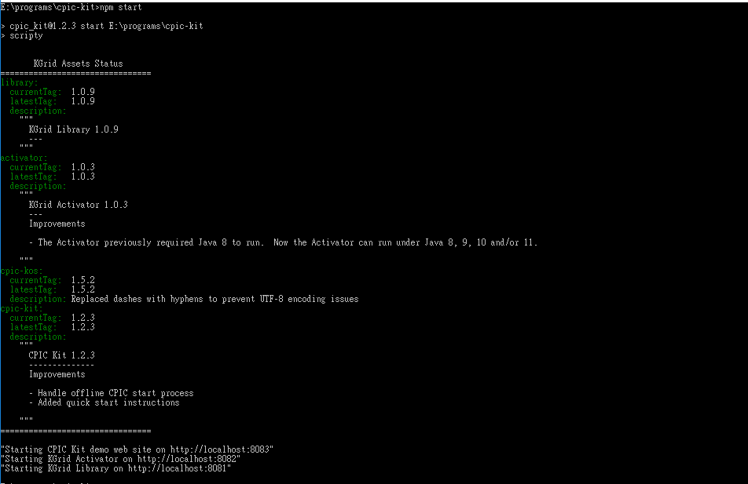

1. 開啟瀏覽器，看到以下頁面，系統即正常運作：

<http://localhost:8081>  
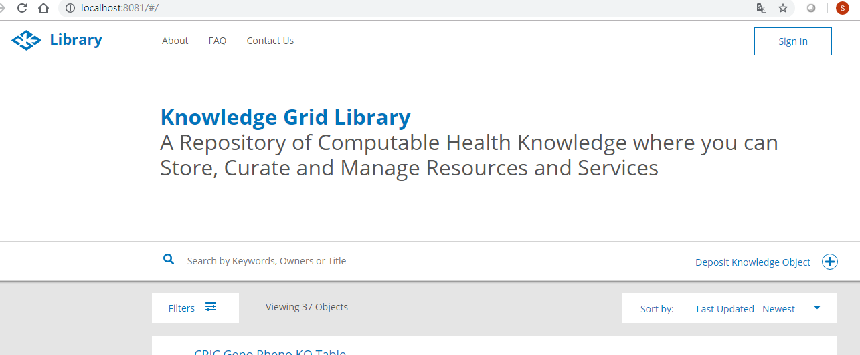

<http://localhost:8082>

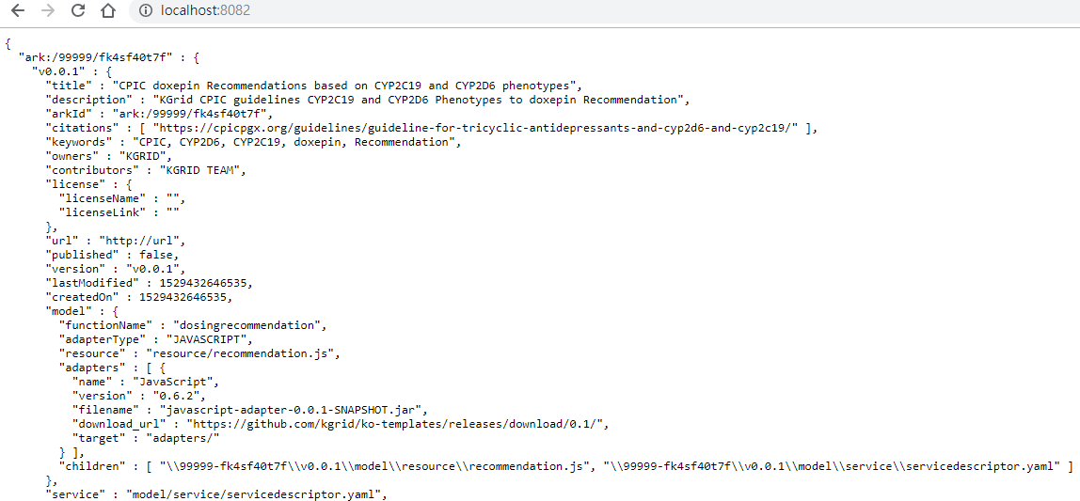

<http://localhost:8083>  
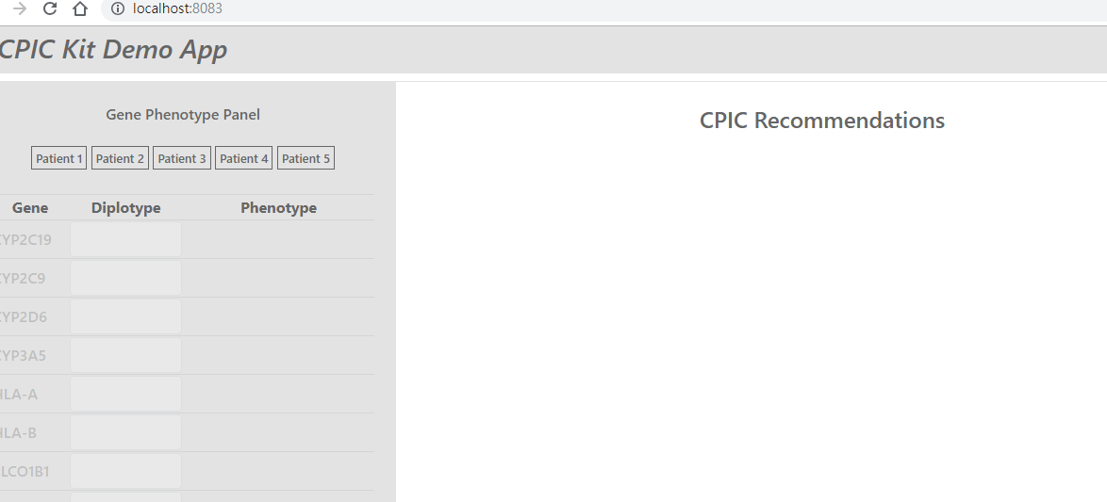

誌謝：

知識網格中文技術手冊第二版之編寫係由以下單位及計畫支持 -

臺北醫學大學健康資訊科技國際研究中心

國家衛生研究院-「亞太生醫矽谷精準醫療旗艦計畫-臺北醫學大學合作案」